ДРОБИЛКИ КОНУСНЫЕ МЕЛКОГО И СРЕДНЕГО ДРОБЛЕНИЯ КСД/КМД-1750
ЭЛЕКТРООБОРУДОВАНИЕ

ТЕХНИЧЕСКОЕ ОПИСАНИЕ И ИНСТРУКЦИЯ ПО ЭКСПЛУАТАЦИИ

ВВЕДЕНИЕ

Настоящее техническое описание и инструкция по эксплуатации предназначены для ознакомления обслуживающего персонала, участвующего в монтаже и наладке и последующей эксплуатации дробилок среднего и мелкого дробления КСД, КМД 1750.
В настоящей инструкции рассматриваются принципы действия, назначение отдельных элементов и узлов схемы, вопросы подготовки к пуску и наладке электрооборудования, даются указания по технике безопасности, по эксплуатации отдельных элементов, узлов электрооборудования.
Одновременно с настоящим техническим описанием обслуживающий персонал должен изучать и руководствоваться эксплуатационными документами предприятий изготовителей электрооборудования, поставляемыми в комплекте с изделиями, а также “Правилами устройств электроустановок”, "Правилами технической эксплуатации” и “Правилами техники безопасности при эксплуатации установок потребителей”, требованиями действующих на предприятиях ведомственных инструкций.
Заказчик обязан обеспечить сохранность поставляемой технической документации, а так же ее изучение обслуживающим персоналом.
Настоящее техническое описание распространяется на электрооборудование, которое поставляется непосредственно с дробилкой.
Электрооборудование дробилок постоянно совершенствуется, производятся замена устаревших типов аппаратов и приборов на вновь разработанные. Поэтому могут быть некоторые расхождения между отдельными элементами электрооборудования, указанного в техническом описании и установленного на машине.
Данное техническое описание и инструкцию необходимо рассматривать совместно с техническими описаниями и инструкциями по эксплуатации электрооборудования установки смазочной станции 4416.01.832ТО и гидроагрегата 4416.01.842ТО

1.НАЗНАЧЕНИЕ

1.1. Конусные дробилки среднего и мелкого дробления Ф1750 мм предназначены для дробления руд черных и цветных металлов и других материалов горнорудной и других отраслей промышленности, на камнедробильных фабриках.
Дробилки Ф1750 выпускаются с дробящим пространством двух типов:
а) среднего дробления (КСД)
б) мелкого дробления (КМД)
Обозначение типа исполнения обязательно вводится в обозначение типоразмера дробилки.
1.2. Электрооборудование дробилок среднего и мелкого дробления предназначено для привода и управления дробилки, как в ручном, так и автоматическом режиме.
Электрооборудование для дробилок применено серийное, изготовленное по техническим условиям – заводов-изготовителей.
1.3. Электрооборудование работает в условиях повышенной тряски, вибрации и запыленности.

2.ТЕХНИЧЕСКИЕ ДАННЫЕ

2.1. Номинальное напряжение трехфазной сети, В……360
2.2. Частота сети, Гц…………………………………………………………………………50
2.3. Номинальное напряжение потребителей:
главного привода дробилки, В……………………………………………………380
цепей управления и сигнализации, В……………………………………220
2.4. Технические данные электрооборудования приведены в таблице 1.

Таблица 1.
Тип дробилки | Электродвигатель |  |  |  | Тип смазочной установки | Гидро-агрегат | Прим
Тип дробилки | Тип | мощн.  кВт | скор.  об/мин | напр.  В | Тип смазочной установки | Гидро-агрегат | Прим
КСД-1750Гр  КСД-1750Т  КМД-1750Гр  КМД-1750Т | 44355М8 | 160 | 740 | 360 | УС-63 | Без фикса-ции

3.СОСТАВ ЭЛЕКТРООБОРУДОВАНИЯ

3.1. Электропривод дробилки.
3.2. Контроль температуры подшипников и масла.
3.3. Схема управления.

4.РАБОТА ЭЛЕКТРООБОРУДОВАНИЯ

4.1. Электрооборудование главного привода.
4.1.1. В состав электрооборудования входят:
а) электродвигатель
б) шкаф управления
в) шкаф контроля температуры
4.1.2. В качестве приводного электродвигателя конусных дробилок КСД, КМД-1750 принят электродвигатель переменного тока, асинхронный, с.к.з.ротором, в закрытом исполнении.
4.1.3. Вся аппаратура управления, а также сигнальная аппаратура установлена в шкафах управления.
4.1.4. Для обеспечения нормальной работы электрооборудования дробилок, допустимое колебание напряжений питающей сети должно быть в пределах от минус 5% до плюс 10%.
4.1.5. Схемы управления дробилкой КСД, КМД-1750Гр и Т (рис.1) предусматривает 2 вида управления: местное и дистанционное. Выбор управления производится избирателем управления SA1.
Включение и отключение электродвигателя дробилки производится ключом управления SA2.
4.1.6. Схема управления дробилкой выполнена таким образом, что пуск дробилки может быть произведен только при нормальном уровне масла в сливной магистрали дробилки.
Поэтому перед пуском дробилки должна быть включена смазочная установка.
После обеспечения необходимой циркуляции масла в маслоситеме, реле контроля уровня масла на сливе SL замыкает свой контакт в цепи реле KV4, которое замыкает свой контакт в цепи реле включения дробилки KV10.
Дробилка к пуску готова. Пуск дробилки производится со шкафа управления ключом SA2 или дистанционно с поста оператора.
Контакт реле KV10 замыкается в цепи контактора Л (рис.2).
Отключение дробилки производится ключом SA2, оператором, а также при срабатывании защит:
1) от снижения уровня масла в сливной магистрали, при этом контакт реле KV4 замыкается в цепи реле времени KT1/
Если уровень масла в сливной магистрали понизился кратковременно, то сигнал на отключение не поступает.
2) от неисправности работы маслостанции – контакт KV6 в цепи реле KV7.
3) от понижения температуры подшипников и масла – контакт KV5 в цепи реле KV7.
4)от перегрузки электродвигателя.
В случае перегрузки срабатывает максимальное реле РТ, контактом которого разрывается цепь контактора Л.
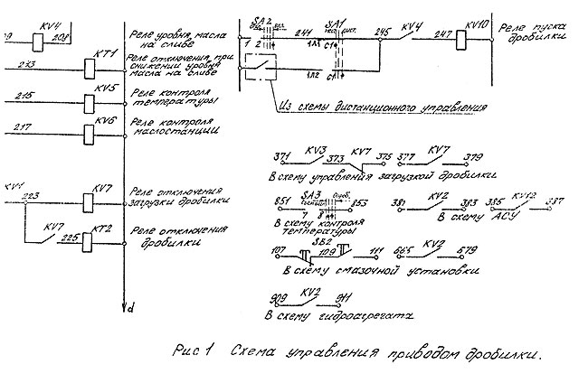
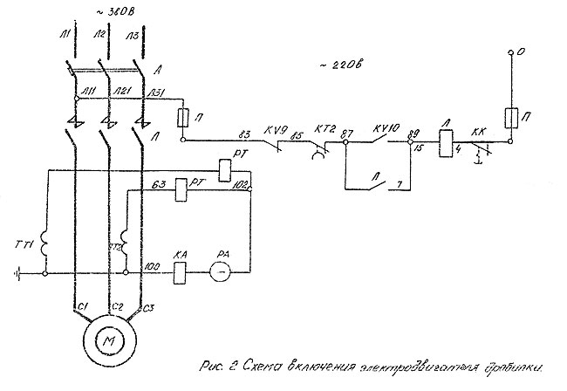
При срабатывании защит от снижения уровня масла в сливной магистрали, неисправности работы смазочной установки и повышения температуры подшипников и масла сначала подается сигнал на отключение питающего транспортера (загрузка дробилки), а затем с выдержкой времени отключается электродвигатель дробилки (контакт реле КТ2 в цепи контактора Л).
Схема управления предусматривает аварийное отключение дробилки кнопочным постом SB1 со шкафа управления и SB3 с поста оператора, в цепи реле KV9.
4.1.7. Для контроля работы дробилки на шкафу управления предусмотрена световая и звуковая сигнализация (рис.3).
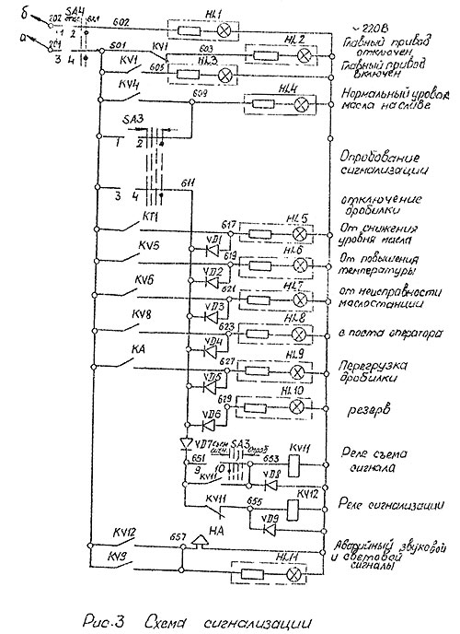
Опробование сигнализации и съем сигнала производится ключом SA3.
При нормальной работе дробилки горят лампочки HL1, HL3, HL4.
В случае неисправности в работе дробилки загорается лампочка, сигнализирующая причину отключения, характер неисправности, и подается предупредительный звуковой сигнал. Звуковой сигнал снимается ключом SA3, а соответствующая лампочка горит до устранения неисправности.
4.1.8. Схема предусматривает сигнализацию следующих причин неисправности:
привод дробилки отключен.
4.1.9. Сигнализация причин отключения дробилки включает в себя следующее:
а) отключение от снижения уровня масла в сливной магистрали дробилки, включается контакт реле КТ1 в цепи лампочки HL5.
б) отключение из-за неисправности в системе маслосмазки, контакт KV6 в цепи лампочки HL7.
в) отключение при повышении температуры подшипников, масла, контакт KV5 в цепи лампочки HL6.
Г) отключение от перегрузки дробилки, контакт КА в цепи лампочки HL9.
Д) отключение дробилки с поста оператора, контакт KV8 в цепи лампочки HL8.
При любом отключении дробилки или неисправности в ее работе, замыкается электрическая цепь соответствующей сигнальной лампочки и реле сигнализации KV12.
В случае включается звуковая и световая сигнализация, которая будет действовать до тех пор, пока ключом SA3 через реле съема сигнала KV11 она не будет отключена.
4.2. Контроль температуры.
4.2.1. Для контроля температуры подшипников установлены термометры сопротивления медные типа ТОМ 0879-У/В446-41.
Количество и места установки термометров сопротивления указаны на чертежах общего вида дробилки.
4.2.2. Термометры сопротивления предназначены для измерения температуры от минус 50°C до плюс 150°C, глубина погружения 100 мм, градуировка №23.
Принцип работы основан на изменении величины электрического сопротивления проводника, помещенного в среду, температуру которой необходимо определить.
4.2.3. Настройка термометров для контроля температуры ведется на температуру плюс 60°C.
В связи с большим разнообразием конкретных условий, в которых работают дробилки, рекомендуется в процессе эксплуатации вести систематическое наблюдение за работой термометров. Это позволит произвести соответствующую корректировку их настройки применительно к условиям эксплуатации.
4.2.4. Термометры сопротивления подключаются к автоматическому электрическому мосту КСМ2-070 на 12 точек измерения, с градуировкой №23.
4.2.5. Электронной автоматический мост КСМ2-070 предназначен для измерения, записи и регулирования температуры на одно заданное значение. При повышении температуры в любой контролируемой точке подается звуковой и световой сигнал на шкафу управления дробилкой, а также подается сигнал на отключение дробилки.
Для восстановления схемы после срабатывания реле KV, контактом переключателя SA3 обесточивается катушка реле KV (рис.4).
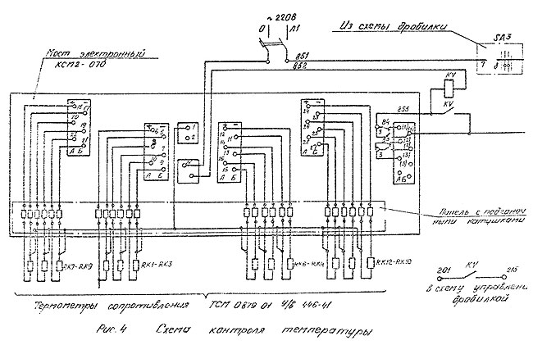

5.УКАЗАНИЯ МЕР БЕЗОПАСНОСТИ

5.1. При эксплуатации электрооборудования дробилок, ремонтные работы и уход за ним должны производиться персоналом в полном соответствии с “Правилами технической эксплуатации электроустановок потребителей и правилами техники безопасности при эксплуатации электроустановок потребителя” (ПТЭ и ПТБ) и инструкциями, где эксплуатируются дробилки.
5.2. Все работы монтажу, ремонту, ликвидации неисправности должны производиться при полном снятии напряжения.
Напряжение на электрооборудование может быть подано только после выполнения всех требований, предъявляемых к заземлению.
5.3. Заземлению подлежат:
а) корпуса электрических машин;
б) каркасы шкафов управления.
5.4. Каждый заземляющий элемент должен быть присоединен к заземлителю или заземляющей магистрали.
5.5. Все попутные токоведущие части должны быть изолированы или ограждены.
Вращающиеся соединительные муфты должны иметь защитные кожуха.
5.6. Все проходы к электрооборудованию и доступ к нему должны быть свободными и достаточными для обслуживания и ремонта.
5.7. При обслуживании электрооборудования обязательно пользоваться защитными средствами, предусмотренными в правилах техники безопасности.

6.ПОРЯДОК УСТАНОВКИ ЭЛЕКТРООБОРУДОВАНИЯ

6.1. Электродвигатели.
6.1.1. Перед установкой электродвигатели должны быть осмотрены, проверено крепление деталей, проверено сопротивление обмоток электродвигателей напряжением до 1000В с помощью мегомметра на напряжение 500 или 1000В.
Допустимые величины сопротивлений изоляции обмоток электрических машин при рабочей температуре приведены в таблице 2. В случае измерения сопротивления изоляции при температуре ниже рабочей, допустимой сопротивление изоляции, должно быть удвоено на каждые 20°C.

Таблица 2.

Машины или их части | Наименьшая допустимая величина сопротивления изоляции | Примечание
1. Все машины | R_{изм} = U_{нам}/(1000+0.01*P_{нам}) | ГОСТ 183-74
2. Статоры машин переменного тока с рабочим напряжением до 1000В | Не менее 0.5 Мом на 1 кВ при Т = +(10-30°)C | ПУЭ
3. Роторы асинхронных электродвигателей | 1 Мом на 1 кВ, но не менее 0.5 Мом на 1 кВ при Т = +(10-30°)C | ПУЭ

6.2. Сушка электродвигателей.
6.2.1. Просушите электродвигатели перед пуском, у которых сопротивление изоляции не удовлетворяет требованиям, а для новых электродвигателей это необходимо даже в том случае, если сопротивление изоляции обмоток по отношению к корпусу, а также между обмотками окажется удовлетворительным.
Может оказаться, что обмотки, имеющие большое сопротивление изоляции по отношению к корпусу и друг другу, между отдельными элементами внутри (между витками) окажутся сырыми.
Включение таких электродвигателей без предварительной просушки в ряде случаев ведет к аварии.
Очистите от мусора, грязи и пыли помещение, в котором проводится сушка электродвигателя. Осмотрите, вычистите и продуйте сухим сжатым воздухом (давление не более 2 кг/см²) электродвигатель.
6.2.2. Сушка может проводиться один из следующих способов:
а) внешним нагревом;
б) током короткого замыкания;
в) постоянным током;
г) комбинированным способом (внешним нагревом и током).
6.2.3. Сушка внешним нагревателем может быть применена для всех электродвигателей.
Для нагревания могут быть применены лампы накаливания, нагревательные сопротивления, закрытые печи или батареи парового отопления. Помещайте источники нагревания возможно ближе к двигателю, или внутри его. Ближайшие к источнику части электродвигателя не должны нагреваться более 100°C.
Применяйте обдув двигателя нагретым воздухом для повышения эффективности сушки. Добивайтесь при этом равномерного нагрева всей обмотки.
При сушке внешним нагреванием, так же, как и при всех других способах, температуру необходимо повышать постепенно. Температура нагретого воздуха не должна превышать 90°C.
6.2.4. При сушке током короткого замыкания, обмотки статора присоединяйте к сети напряжением равным 1/8 … 1/10 номинального напряжения электродвигателя.
Затормозите и соедините ротор с пусковыми сопротивлениями.
Ток при этом не должен превышать 40-60% от номинального.
Предпочтительнее иметь регулируемое напряжение. Отключайте периодически источник питания при отсутствии регулируемого напряжения в случае слишком быстрого повышения температуры, а также при достижении наивысшей допустимой температуры.
В зависимости от напряжения ток может быть подведен к ротору, а статор замкнут накоротко.
6.2.5. Сушка постоянным током производится при заторможенном роторе. Соедините последовательно обмотки всех фаз и через них пустите ток. Включение и отключение производить через реостат при токе не более 20% номинального, во избежание возможности пробоя изоляции обмоток от экстратоков. Ток сушки не должен превышать 40-60% номинального значения.
Обмотка ротора при таком способе сушки обычно высыхает одновременно с обмоткой статора, так что отдельная сушка ротора не требуется.
6.2.6. Нагревание при любой виде сушки должно происходить постепенно, иначе температура внутренних частей электродвигателя быстро может достигнуть опасной величины в то время, как нагрев наружних частей и выходящего воздуха будет незначительным.
При слишком быстром нагревании электродвигателя может произойти повреждение изоляции обмотки, так как постоянные времени нагрева железа, меди и изоляции обмотки неодинаковы. Повышайте ток постепенно (при сушке током), ступенями, чтобы на каждой ступени достигалась установившаяся температура обмотки.
При сушке электродвигателя, находившегося при минусовой температуре окружающего воздуха в течении 1.5-2-х часов температура поддерживается не выше 10-20°C, затем постепенно повышается в течение 2-3 часов до температуры 50°C.
При достижении температуры 50°C в дальнейшем она должна повышаться с тем, чтобы 80-100°C было достигнуто не ранее, чем через 7-10 часов.
При сушке электродвигателя, находившегося при плюсовой температуре окружающего воздуха, в течение первых 2-3-х часов температура должна подниматься не выше 50°C.
При низкой температуре воздуха можно рекомендовать комбинированный нагрев обмотки внешним нагревателем и током.
Если сопротивление изоляции машин из-за сильного увлажнения низкое, менее 0.1 МОм, для сушки используется нагретый воздух, затем по мере возрастания рекомендуется перейти на комбинированный нагрев.
При сильно увлажненной обмотке не рекомендуется начинать ее сушку током, так как интенсивное выделение тепла в меди может нарушить прочность изоляции. Особенно опасен постоянный ток. Из-за его электролитического действия. Во время сушки температура железа или обмотки не должна превышать 80°C по термометру и 100°C при измерении по методу сопротивления.
При замере температуры термометрами, они устанавливаются в нескольких местах на обмотке, железе и в струе выходящего воздуха. Шарики термометров, установленных на железе и обмотке, обертываются станиолью, а сверху покрываются ватой или войлоком.
Следите, чтобы вата не попала между шариком термометра и местом замера.
Положение термометров во время сушки не должно меняться.
Метод сопротивления состоит в определении температуры обмоток электродвигателя по увеличению их омического сопротивления и дает среднее значение температуры меди обмоток.
Превышение температуры медных обмоток в градусах над температурой окружающей среды вычисляется по формуле:
Т = (R_{гор}-R_{хол})/R_{хол}*(235+Т_{хол})+Т_{хол}-Т_{ср} ;
Где: Т – повышение температуры, Т_{ср} – температура окружающей среды, Т_{хол} – температура холодной обмотки, R_{гор} – сопротивление нагретой обмотки, R_{хол} – сопротивление холодной обмотки.
Вентиляция ускоряет процесс сушки, поэтому двигатель по возможности должен вращаться во время сушки. Однако, при слишком сильной вентиляции двигатель не сможет нагреться до необходимой температуры.
Критерием сухости изоляции обмотки статора является сопротивление изоляции и коэффициент абсорбции.
Минимальное сопротивление изоляции всей обмотки статора при температуре 75°C, проверенное мегомметром с рабочим напряжением не менее 1000В должно быть не менее 1 Мом на 1 кВ напряжения двигателя.
Вторым необходимым критерием сухости изоляции является коэффициент абсорбции – отношение значения сопротивления изоляции при различной деятельности приложения напряжения. Для этого сопротивление изоляции измеряется мегомметром спустя 15с или 60с с момента приложения напряжения при одной и той же скорости вращения рукоятки и берется отношение показателей мегомметра:
К = R₆₀/R₁₅ ;
Где К – коэффициент абсорбции при температуре 15-30°C.
Изоляция считается сухой, если коэффициент абсорбции не менее 1.3.
Во время сушки сопротивление изоляции вследствие испарения влаги из обмоток сначала понижается, а затем начинает возрастать и становиться постоянным или незначительно изменяется в сторону повышения. После этого рекомендуется продолжать сушку еще 5-10 часов.
Прекратите сушки, если двигатель не поддается сушке, охладите его до температуры на 5-10°C выше окружающей среды и повторите сушку. Повторная сушка обычно дает хорошие результаты.
6.2.7. После сушки.
Установите и закрепите электродвигатель на фундаментной плите, обеспечив плотное прилегание лап статора к плите, произведите облатку двигателя на холостом ходу. При обкатке нагрев подшипников не должен превышать 90°C, а вибрация подшипниковых узлов не должна превышать норм, приведенных в таблице 3.
Предельные нормы вибрации подшипниковых узлов двигателей 3-х взаимно-перпендикулярных плоскостях.
Таблица 3.
Скорость вращения, об/мин | 500 | 600 | 750 | 1000 | 1500
Размах (удвоенная амплитуда колебаний), мм | 0.16 | 0.14 | 0.12 | 0.1 | 0.085
Произведите центровку электродвигателя с приводным механизмом (после окончательной центровки число прокладок под любой из лап стартера двигателя не должно превышать трех).
Проверьте работу электродвигателя совместно с приводным механизмом на холостом ходу и под нагрузкой.
Примечание: при подготовке к работе электрических машин необходимо пользоваться инструкциями по эксплуатации заводов-производителей.
6.3. Шкафы управления.
6.3.1. Устанавливайте шкафы управления внутри сухих помещений при температуре окружающей среды не выше плюс 35°C.
6.3.2. Шкафы управления не рассчитаны для работы во взрывоопасной, агрессивной среде и в среде насыщенной водяными парами, или в местах незащищенных от попадания атмосферных осадков.
7.ПОДГОТОВКА ЖЛЕКТРООБОРУДОВАНИЯ К РАБОТЕ
7.1. Общие указания.
7.1.1. Проверьте целостность смонтированного электрооборудования, соответствие его параметров проектным и комплектность согласно спецификации.
7.1.2. Произведите внешний осмотр шкафов управления в целом и каждого аппарата в отдельности.
7.1.3. Проверьте качество монтажных работ каждого аппарата в отдельности и убедитесь в отсутствии видимых повреждений (обрыв проводов, нарушений изоляции, надежность закрепления проводов на панелях, трещин, изломов и т.д.).
7.1.4. Обратите внимание на наличие заземления и качество контактных соединений заземляющего устройства.
7.1.5. Проверьте правильность маркировки проводов по принципиальным и монтажным схемам.
7.2. Электрические машины.
7.2.1. Очистите электродвигатель от пыли, грязи, удалите следы ржавчины, очистите неокрашенные металлические поверхности от антикоррозийной смазки.
7.2.2. Убедитесь в свободном вращении ротора, снимите подшипниковые щиты и проверьте, нет ли в электродвигателе посторонних предметов.
7.2.3. Продуйте электродвигатель сжатым сухим и чистым воздухом давлением не выше 2 кг/см².
7.2.4. Проверьте затяжку крепящих и контактных болтовых соединений.
7.2.5. Проверьте наличие смазки в подшипниках, которая должна занимать от 1/2 до 2/3 объема подшипниковой камеры. Шарики, беговые дорожки должны находиться в смазке.
7.2.6. Проверьте состояние изоляции обмоток электродвигателя.
7.3. Сборка роторных сопротивлений.
7.3.1. Перед подключением сопротивлений к ротору двигателя:
- очистите элементы сопротивления от грязи и пыли;
- проверьте затяжку прижимных пластин на выводах и затяжку элементов на шпильках;
Убедитесь в правильности разбивки сопротивлений по ступеням, для этого проведите замер сопротивлений при помощи моста или методом амперметра-вольтметра.
Зазоры между стенками щитов и токоведущими частями должны быть не менее 25 мм. Для отвода тепла, выделяемого элементами сопротивления, должен быть предусмотрен необходимый приток воздуха.
7.4. Шкафы управления.
7.4.1. Произведите внешний осмотр релейно-контактной аппаратуры.
При внешнем осмотре обратите внимание на состояние главных и блокировочных контактов и их пружин, искрогасительных камер, на наличие всех деталей магнитной системы и т.д.
Раствор контактов, провал и нажатие на контакт являются основными параметрами контактного устройства. Они не должны выходить за пределы значения данных в паспорте аппаратов.
Проверяйте их периодически во время работы. Нажатие контактов в начале касания должно быть таким, чтобы при ударе не происходило отскакивание подвижного контакта от неподвижного (вибрации контактов).
Вибрация контактов при включении вызывает искрение, а иногда ведет к привариванию.
От величины конечного нажатия зависит сопротивление в месте касания контактов и их нагрев (по ГОСТУ на контакторе температура не должна быть выше плюс 110°C).
7.4.2. Следите при осмотре контакторов, чтобы отдельные пластины деионизационной решетки искрогасительных камер не касались друг друга. Проверьте, чтобы не было касания контактных пальцев, стенок камер и пластин деионизационной решетки.
Работа со снятыми искрогасительными камерами запрещается.
7.4.3. Проверьте изоляцию катушек и контактов.
Для измерения сопротивления и изоляции применяйте мегомметры на 250, 500 и 1000В.
Практически считать допустимым сопротивление изоляции не ниже 1 МОм.
Пониженное сопротивление изоляции катушек аппаратов может быть следствием внутренней и поверхностной увлажненности, запыленности и других причин.
Катушки с пониженным сопротивлением изоляции снимите с сердечника аппаратов для сушки.
Сушку производите в вакуумных камерах при температуре 80 … 90°C; а при отсутствии специальных камер, катушки расположите над грелками в зоне, имеющей температуру 60 … 70°C.
7.4.4. Произведите проверку и настройку напряжения срабатывания аппаратов.
Промежуточные электромагнитные реле должны четко включаться при подаче на катушки 85% номинального напряжения.
Настройку напряжения срабатывания реле напряжений (тока) производится изменением воздушного зазора и натяжением приводной пружины. Максимальная величина зазора ограничивается предельными значениями растворов и провалов контактов. Натяжение пружин должно быть достаточно сильным, чтобы создаваемый ею момент во много раз превышал момент трения. Максимальное первоначальное сжатие пружины ограничивается тем, что при втянутом якоре ее ветки не должны касаться друг друга.
Грубую регулировку напряжения отпадения реле выполнять подбором немагнитных прокладок, тонкую регулировку – изменением натяжения пружины.
7.4.5. Произведите проверку электрических цепей одним из следующих способов:
а) методом “прозвонки”.
Простейшим способом проверки электрических цепей при снятом напряжении является ток называемый “прозвонка”, которая производится с помощью пробника, омметра и тестера;
б) методом “шаговой” проверки.
Удобным методом нахождения места обрыва в цепи, включенной под напряжение, является последовательная “шаговая” проверка наличия напряжения в различных точках цепи.
При большом числе контактов в цепи удобно начинать проверку с ее середины, так как после первого же замера станет ясно, в какой части цепи имеет место обрыв;
В) методом “прощелкивания”.
Метод “прощелкивания” используется для проверки правильности взаимодействия релейно-контакторных аппаратов в цепях управления и обеспечивает наиболее достоверные результаты проверки.
7.4.6. Произведите внешний осмотр и проверку механической части токового реле типа РТ-82/2 в следующей последовательности:
а) снимите пломбы ОТК;
б) снимите крышку реле;
в) выньте прокладку между цинком и магнитом;
г) обрежьте шпагат, закрепляющий подвижные части реле;
д) проверьте чистоту механизма, отсутствие пыли, ржавчины, изломов, искривлений и вмятин;
е) проверьте подвижность механизма от руки, медленно поверните диск и убедитесь в равномерности зазора между диском и магнитом;
ж) проверьте все контактные соединения и закрепление реле на панели;
з) произведите проверку шкалы тока и отсечки.
8.ТЕХНИЧЕСКОЕ ОБСЛУЖИВАНИЕ ЭЛЕКТРООБОРУДОВАНИЯ
8.1. Для обеспечения надежной и бесперебойной работы электрооборудования необходимо выполнять требования “Правил технической эксплуатации и безопасности обслуживания электроустановок промышленных предприятий” (ПТЭ). Оперативный персонал обязан регулярно производить осмотр электрооборудования.
При обходах проверяют режим работы, состояние и чистоту оборудования. Результаты осмотра заносят в журнал, где указываются:
а) дата осмотра;
б) замеченные неисправности, каким способом они были ликвидированы;
в) чистоту электрооборудования;
г) состояние смазки;
д) фамилии, производивших осмотр.
Периодичность обходов, объем осмотров устанавливается местной инструкцией с учетом характера оборудования, его состояние, условий работы.
Капитальный и текущий ремонт электрооборудования производиться в зависимости от его вида в различные сроки, по графикам и планам, утвержденным ответственным за электрохозяйство предприятия лицом.
В настоящей инструкции приведены общие требования к эксплуатации основного электрооборудования.
8.2. При эксплуатации электрических машин необходимо:
а) содержать электродвигатели в чистоте, особенно следить за чистотой обмоток, подшипников.
Производить периодически, но не реже одного раза в месяц, продувку электродвигателей сухим сжатым воздухом;
б) следить за работой подшипников. Нормальная работа подшипников характеризуется равномерным гулом шариков или роликов; нагрев подшипников, неравномерный стук или удары указывают на повреждение подшипников или на присутствие в подшипнике постороннего тела. Если промывка подшипника не улучшает его работу, подшипник следует заменить. Максимальная допустимая температура нагрев подшипника не более 90°C;
в) следить за износом подшипников. Подшипник считают изношенным, если зазор, измеренный щупом между шариком (роликом) и обоймой превышает следующие размеры:
0.1 мм для валов диаметром до 25 мм
0.2 мм для валов диаметром до 100 мм
0.3 мм для валов диаметром более 100 мм
Рекомендуемый срок смены смазки не реже одного раза в 6 месяцев;
г) следить за вибрацией электродвигателя. Вибрация не должна превышать величин, приведенных в таблице 3;
д) следить за чистотой внутренней полости коробки выводов статора;
е) проверять затяжку болтов;
ж) проверять наличие заземления;
з) проводить ревизию без разборки электродвигателя при снятых щитах и крышках подшипников раз в 2-3 месяца. Проводите ревизию электродвигателей с разборкой 1-2 раза в год или чаще в случае загрязнения вентиляционных каналов, обмоток статоров и ротора.
Разборку и сборку электродвигателя проводить согласно инструкции по эксплуатации на электродвигатель.
и) следите за нагрузкой электрических машин по показаниям амперметров и контрольных приборов.
8.3. Характерные неисправности электродвигателя и методы их устранения приведены в техническом описании и инструкции по эксплуатации завода-изготовителя.
8.4. При эксплуатации шкафы управления требуют систематического ухода. Сроки осмотра и ревизии шкафов зависят от условий эксплуатации. Необходимо предохранять элементы шкафа от загрязнения и механических повреждений. Следует проводить периодическую профилактику всех аппаратов и не реже одного раза в год полную ревизию шкафа.
В состав работ по профилактике аппаратов необходимо включать:
а) регулярный осмотр пускорегулирующий аппаратуры, чистку и устранение мелких дефектов;
б) очистку аппаратов и панелей от пыли;
в) осмотр и зачистку рабочих контактов реле и контакторов от оплавления и пригаров;
Очищайте поверхности контактов бархатным напильником, заменяйте контакты новыми в случае сильного их обгорания;
г) смазку подшипников подвижных систем контакторов;
д) осмотр и крепление контактов;
е) регулировку величины нажатия главных контактов.
Нормальные значения величин зазоров, провалов и силы нажатия контактов приводятся в инструкциях заводов-изготовителей аппаратуры и в справочниках;
ж) осмотр автоматических выключателей после каждого отключения от короткого замыкания и не реже одного раза в год при нормальных условиях работы.
Износившийся или несоответствующий паспортным данным автомат замените новым. При осмотре автомата обращайте внимание на величину провала контактов, затяжку винтов и гаек;
з) проверку действия схемы шкафа.
При ревизиях шкафов и щитов управления помимо работ, предусмотренных профилактикой, разбирают подвижные системы контакторов и промывают и при необходимости заменяют втулки подшипников; заменяют также изношенные рабочие контакты реле и контакторов; проверяют действие схемы и при необходимости регулируют реле;

